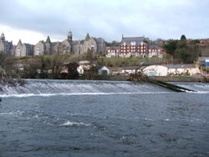**Lee (rivier, Ierland)**

* De Lee (An Laoi in het [Iers](http://nl.wikipedia.org/wiki/Iers-Gaelisch)) is een [rivier](http://nl.wikipedia.org/wiki/Rivier) in [Ierland](http://nl.wikipedia.org/wiki/Ierland_(eiland)), stromend door [County Cork](http://nl.wikipedia.org/wiki/County_Cork) en de stad [Cork](http://nl.wikipedia.org/wiki/Cork_(stad)) naar de haven van Cork aan de Ierse zuidkust.
* Hier mondt zij na 55 km uit in de [Keltische Zee](http://nl.wikipedia.org/wiki/Keltische_Zee).
* Er is een waterkrachtcentrale gebouwd, net boven de stad, en in dit deel van de rivier bestaan nu de [Carrigadrohid](http://nl.wikipedia.org/w/index.php?title=Carrigadrohid&action=edit&redlink=1) en [Inniscarra](http://nl.wikipedia.org/w/index.php?title=Inniscarra&action=edit&redlink=1) stuwmeren.